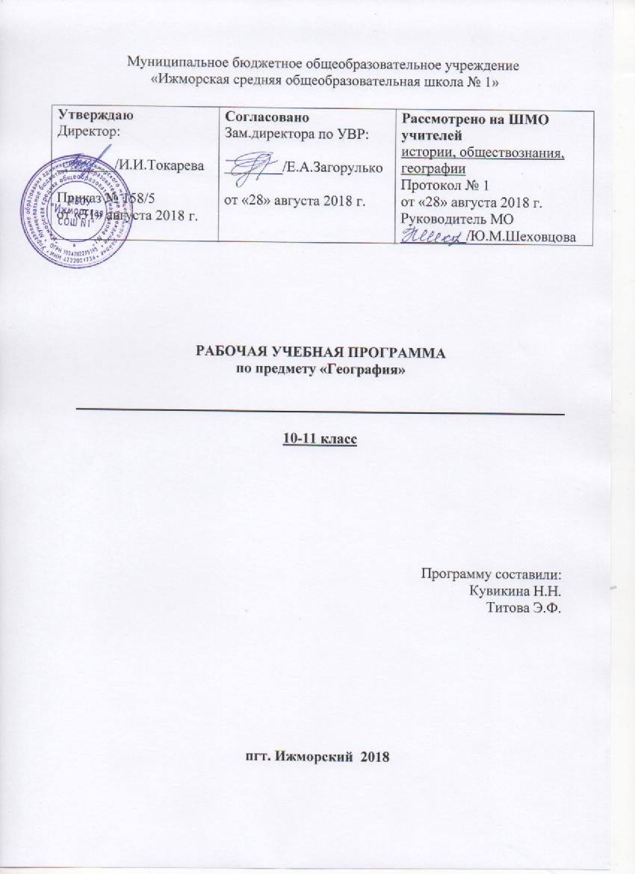

ПОЯСНИТЕЛЬНАЯ ЗАПИСКА

Рабочая программа учебного предмета география разработана на основе требований к результатам освоения основной образовательной программы среднего общего образования МБОУ «Ижморская СОШ №1» с учетом программ, включенных в ее структуру. Рабочая программа ориентирована на использование линии УМК под редакцией В.П.Максаковского.

Планируемые результаты освоения

Личностные результаты:
1) российскую гражданскую идентичность, патриотизм, уважение к своему народу, чувства ответственности перед Родиной, гордости за свой край, свою Родину, прошлое и настоящее многонационального народа России, уважение государственных символов (герб, флаг, гимн);
2) гражданскую позицию как активного и ответственного члена российского общества, осознающего свои конституционные права и обязанности, уважающего закон и правопорядок, обладающего чувством собственного достоинства, осознанно принимающего традиционные национальные и общечеловеческие гуманистические и демократические ценности;
3) готовность к служению Отечеству, его защите;
4) сформированность мировоззрения, соответствующего современному уровню развития науки и общественной практики, основанного на диалоге культур, а также различных форм общественного сознания, осознание своего места в поликультурном мире;
5) сформированность основ саморазвития и самовоспитания в соответствии с общечеловеческими ценностями и идеалами гражданского общества; готовность и способность к самостоятельной, творческой и ответственной деятельности;
6) толерантное сознание и поведение в поликультурном мире, готовность и способность вести диалог с другими людьми, достигать в нем взаимопонимания, находить общие цели и сотрудничать для их достижения, способность противостоять идеологии экстремизма, национализма, ксенофобии, дискриминации по социальным, религиозным, расовым, национальным признакам и другим негативным социальным явлениям;
7) навыки сотрудничества со сверстниками, детьми младшего возраста, взрослыми в образовательной, общественно полезной, учебно-исследовательской, проектной и других видах деятельности;
8) нравственное сознание и поведение на основе усвоения общечеловеческих ценностей;
9) готовность и способность к образованию, в том числе самообразованию, на протяжении всей жизни; сознательное отношение к непрерывному образованию как условию успешной профессиональной и общественной деятельности;
10) эстетическое отношение к миру, включая эстетику быта, научного и технического творчества, спорта, общественных отношений;
11) принятие и реализацию ценностей здорового и безопасного образа жизни, потребности в физическом самосовершенствовании, занятиях спортивно-оздоровительной деятельностью, неприятие вредных привычек: курения, употребления алкоголя, наркотиков;
12) бережное, ответственное и компетентное отношение к физическому и психологическому здоровью, как собственному, так и других людей, умение оказывать первую помощь;
13) осознанный выбор будущей профессии и возможностей реализации собственных жизненных планов; отношение к профессиональной деятельности как возможности участия в решении личных, общественных, государственных, общенациональных проблем;
14) сформированность экологического мышления, понимания влияния социально-экономических процессов на состояние природной и социальной среды; приобретение опыта эколого-направленной деятельности;
15) ответственное отношение к созданию семьи на основе осознанного принятия ценностей семейной жизни.

Метапредметные результаты:
1) умение самостоятельно определять цели деятельности и составлять планы деятельности; самостоятельно осуществлять, контролировать и корректировать деятельность; использовать все возможные ресурсы для достижения поставленных целей и реализации планов деятельности; выбирать успешные стратегии в различных ситуациях;
2) умение продуктивно общаться и взаимодействовать в процессе совместной деятельности, учитывать позиции других участников деятельности, эффективно разрешать конфликты;
3) владение навыками познавательной, учебно-исследовательской и проектной деятельности, навыками разрешения проблем; способность и готовность к самостоятельному поиску методов решения практических задач, применению различных методов познания;
4) готовность и способность к самостоятельной информационно-познавательной деятельности, владение навыками получения необходимой информации из словарей разных типов, умение ориентироваться в различных источниках информации, критически оценивать и интерпретировать информацию, получаемую из различных источников;
5) умение использовать средства информационных и коммуникационных технологий (далее - ИКТ) в решении когнитивных, коммуникативных и организационных задач с соблюдением требований эргономики, техники безопасности, гигиены, ресурсосбережения, правовых и этических норм, норм информационной безопасности;
6) умение определять назначение и функции различных социальных институтов;
7) умение самостоятельно оценивать и принимать решения, определяющие стратегию поведения, с учетом гражданских и нравственных ценностей;
8) владение языковыми средствами - умение ясно, логично и точно излагать свою точку зрения, использовать адекватные языковые средства;
9) владение навыками познавательной рефлексии как осознания совершаемых действий и мыслительных процессов, их результатов и оснований, границ своего знания и незнания, новых познавательных задач и средств их достижения.

Предметные результаты освоения базового курса географии:
1) владение представлениями о современной географической науке, ее участии в решении важнейших проблем человечества;
2) владение географическим мышлением для определения географических аспектов природных, социально-экономических и экологических процессов и проблем;
3) сформированность системы комплексных социально ориентированных географических знаний о закономерностях развития природы, размещения населения и хозяйства, о динамике и территориальных особенностях процессов, протекающих в географическом пространстве;
4) владение умениями проведения наблюдений за отдельными географическими объектами, процессами и явлениями, их изменениями в результате природных и антропогенных воздействий;
5) владение умениями использовать карты разного содержания для выявления закономерностей и тенденций, получения нового географического знания о природных социально-экономических и экологических процессах и явлениях;
6) владение умениями географического анализа и интерпретации разнообразной информации;
7) владение умениями применять географические знания для объяснения и оценки разнообразных явлений и процессов, самостоятельного оценивания уровня безопасности окружающей среды, адаптации к изменению ее условий;
8) сформированность представлений и знаний об основных проблемах взаимодействия природы и общества, о природных и социально-экономических аспектах экологических проблем.

Содержание учебного предмета

Ра з д е л I. Человек и ресурсы Земли
Освоение человеком планеты Земля. Познание глубокой связи между человечеством и природой — миссия географической науки. Эволюция природы до появления человека. Географическая оболочка Земли — сфера взаимопроникновения и взаимодействия литосферы, атмосферы, гидросферы и биосферы
и среда жизни человека. Взаимоотношения людей с природой на разных этапах развития цивилизации. Индустриализация и природопользование. Возрастание антропогенного давления на Землю в ХХ—XXI вв. Техногенез, его нынешние и будущие
возможные последствия. Учение о ноосфере — В. И. Вернадский. Стремительное расширение границ ойкумены. Освоение пустынных и полупустынных районов Африки, Азии, Австралии. Вовлечение в хозяйственный оборот арктических и субарктических районов — приполярных территорий на Севере России, Канадском Севере, Аляске. Освоение предгорных и горных районов мира. Освоение шельфовых акваторий Мирового океана. Естественный, антропогенный, культурный ландшафты.
Природные ресурсы и развитие стран. Многозначность понятия «ресурсы». Связь природных и экономических ресурсов.
Человек как связующее звено между природными и экономическими ресурсами. Роль природных ресурсов в жизни общества. Виды природных ресурсов, ресурсообеспеченность. Возобновляемые и невозобновляемые ресурсы. Обеспеченность стран
стратегическими ресурсами — нефтью, газом, ураном, рудными ископаемыми и др. Природно-ресурсный потенциал России. Земельный фонд мира, его структура. Обеспеченность человечества пресной водой, понятие о «водном голоде» на планете.
Гидроэнергоресурсы Земли, перспективы их использования. Лесные ресурсы, их размещение по природным зонам и странам; масштабы обезлесения. Роль природных ресурсов Мирового океана в жизни человечества; марикультура.
Другие виды природных ресурсов. Истощение природных ресурсов. Ресурсосберегающая, малоотходная и энергосберегающая технологии. Утилизация вторичного сырья. Возможности России
в развитии прогрессивных технологий.
Ра з д е л II. Политическая карта мира
Формирование политической карты мира. Современная политическая карта мира как итог нескольких тысячелетий её формирования. Изменения политического облика мира на рубеже XX—XXI вв. Распад СССР. Количественные и качественные
сдвиги на карте мира.
Государство — главный объект политической карты. Территория и границы государства. Делимитация и демаркация границ. Международные территории и территории с неопределённым статусом. Формы правления государств — монархическая
и республиканская. Формы государственного устройства — унитарные и федеративные государства. Основные типы стран; критерии их выделения.
Политическая география и геополитика. Территориальная дифференциация политических явлений и процессов. Основные политические и военные союзы в современном мире. Организация Объединённых Наций, её структура и роль в современном мире. Специфика России как евразийской страны.
Ра з д е л III. Население мира
Современная демографическая ситуация. Рост населения Земли — от медленного до ускоренного. Суть и причины «демографического взрыва» в ХХ в. Численность и размещение населения в разных регионах и странах мира. Депопуляционные процессы в развитых странах. Демографическая ситуация в России. Демографическая политика.
Структура населения. Возрастно-половой состав населения мира. Расовый, этнический, религиозный, языковой, социальный состав населения мира, крупных стран и регионов. Особенности уровня и качества жизни населения в разных странах
и регионах мира. Индекс развития человеческого потенциала (ИЧРП).
Миграции. Миграции населения — внутренние и внешние.
Современные миграционные процессы в мире. Острая проблема социальной адаптации иммигрантов (Западная Европа, Россиян т. д.). Понятие мультикультурализма.
Занятость и расселение. Занятость населения мира, крупных стран и регионов. Расселение населения. Специфика городских и сельских поселений. Масштабы и темпы урбанизации различных стран и регионов мира. Судьба мегалополисов.
Ра з д е л IV. Культурная география мира
География культуры. Сущность культуры и многообразие её определений. Характеристики культуры как региональные (географические) индикаторы. Ландшафт и культура. Климат
и образ жизни. Этническая мозаика и география культуры. Богатство и разнообразие мировой культуры. Всемирное культурное и природное наследие, место России в нём.
География религий. Взаимосвязь культур и религий. Территориальное распространение христианства, ислама, буддизма, крупных национальных религий.
Современные цивилизации. Географические рубежи современных цивилизаций. Цивилизации Запада и цивилизации Востока. Культурные районы мира. Глобализация и судьбы локальных культур. Вклад России в мировую культуру.
Ра з д е л V. География мировой экономики
Мировая экономика. Отраслевая и территориальная структура мировой экономики. Динамика и тенденции её развития в начале XXI в. Четыре сектора мировой экономики.
Социально-экономические модели стран. Государства аграрные, аграрно-сырьевые, индустриальные, постиндустриальные. Развитые и развивающиеся страны. Государства — центры
экономической мощи и «аутсайдеры»; «полюсы» бедности; высокоразвитые страны Западной Европы; страны переселенческого типа; новые индустриальные страны; страны внешнеориентированного развития.
География важнейших отраслей. Добывающая и обрабатывающая промышленность. Сельское хозяйство. Транспорт. Сфера услуг. Информационная, консалтинговая и научная деятельность. Международное географическое разделение труда.
Отрасли международной специализации стран и регионов мира.
Экономическая интеграция в современном мире. Крупнейшие международные отраслевые и региональные союзы в экономической сфере (ЕС, НАФТА и др.). Крупнейшие мировые фирмы и транснациональные корпорации (ТНК). Внешние
связи — экономические, научно-технические. Производственное сотрудничество, создание свободных экономических зон (СЭЗ).
Международная торговля — основные направления и структура.
Главные центры мировой торговли.
Глобализация мировой экономики. Место России в глобальной экономике.
Ра з д е л VI. Регионы и страны мира
Географические регионы. Понятие о географическом регионе. Основные варианты регионального деления мира. Культурно-исторические регионы мира, их основные характеристики.
Многообразие стран. Различия стран современного мира по размерам территории, численности населения, особенностям населения, особенностям географического положения. Экономические и социальные контрасты.
Географические особенности стран и регионов. Специфические и типологические черты стран и регионов, играющих видную роль в функциональном механизме мировой политики и экономики. США и Канада. Страны Латинской Америки (Бразилия, Мексика). Германия, Великобритания, Франция. Регионы Западной Европы и Центрально-Восточной Европы; Российская Федерация и постсоветский регион; КНР, Япония. Регионы Юго-Восточной, Южной (Индия), Юго-Западной Азии и Северной Африки; Тропической Африки и ЮАР; Австралии и Океании. Общие географические характеристики стран (по выбору).
Ра з д е л VII. Глобальные проблемы человечества
Глобальные процессы. Глобальные процессы и человечество. Континентальные, региональные, зональные, локальные проявления глобальных процессов. Понятие о глобальных проблемах
современности — естественно-научных и общественных. Старые и новые глобальные проблемы.
Приоритетные глобальные проблемы. Энергетическая, сырьевая, продовольственная, демографическая, экологическая проблемы. Проблема отсталости. Характер, масштабы, острота, региональные проявления глобальных проблем.
Геоэкология — фокус глобальных проблем человечества. Общие и специфические экологические проблемы разных регионов Земли. Взаимосвязь глобальных проблем человечества, наиболее
прочные звенья, связывающие их воедино. Возможные пути решения («смягчения») глобальных проблем. Место и роль России в появлении, обострении и возможном решении (смягчении) отдельных глобальных проблем. Необходимость переоценки человечеством некоторых ранее устоявшихся экономических, политических, идеологических и культурных ориентиров. Роль
географии в исследовании глобальных проблем человечества.

Тематическое планирование с указанием количества часов, отводимых на освоение каждой темы

Номер раздела |  | Раздел | Количество часов
10 класс
1 | Человек и ресурсы земли |  | 9
2 | Политическая карта мира |  | 7
3 | Население мира |  | 6
4 | Культурная география мира |  | 4
5 | География мировой экономики |  | 8
11 класс
6 | Регионы и страны мира |  | 22
7 | Глобальные проблемы человечества |  | 12

ПОЯСНИТЕЛЬНА

